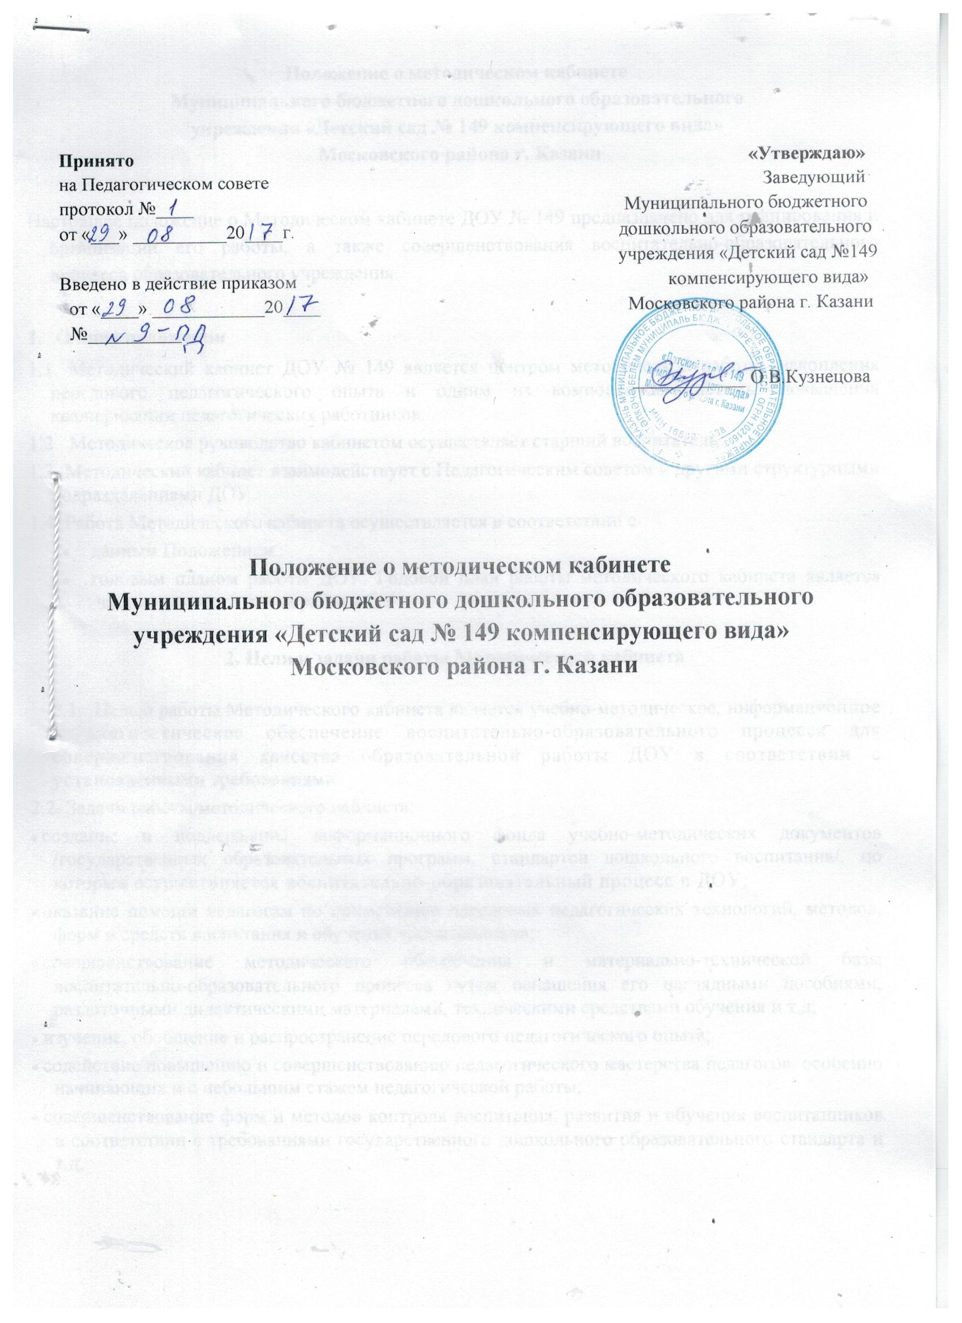

Положение о методическом кабинете
Муниципального бюджетного дошкольного образовательного
учреждения «Детский сад № 149 компенсирующего вида»
Московского района г. Казани

Настоящее положение о Методическом кабинете ДОУ № 149 предназначено для планирования и организации его работы, а также совершенствования воспитательно-образовательного процесса образовательного учреждения.

- Общие положения
1.1. Методический кабинет ДОУ № 149 является центром методической работы, накопления передового педагогического опыта и одним из компонентов системы повышения квалификации педагогических работников.
1.2. Методическое руководство кабинетом осуществляет старший воспитатель.
1.3. Методический кабинет взаимодействует с Педагогическим советом и другими структурными подразделениями ДОУ.
1.4. Работа Методического кабинета осуществляется в соответствии с
- данным Положением
- годовым планом работы ДОУ. Годовой план работы методического кабинета является частью годового плана работы ОУ.

2. Цели и задачи работы Методического кабинета
2.1. Целью работы Методического кабинета является учебно-методическое, информационное и диагностическое обеспечение воспитательно-образовательного процесса для совершенствования качества образовательной работы ДОУ в соответствии с установленными требованиями.
2.2. Задачи работы методического кабинета:
- создание и поддержание информационного фонда учебно-методических документов /государственных образовательных программ, стандартов дошкольного воспитания/, по которым осуществляется воспитательно-образовательный процесс в ДОУ;
- оказание помощи педагогам по применению передовых педагогических технологий, методов, форм и средств воспитания и обучения воспитанников;
- совершенствование методического обеспечения и материально-технической базы воспитательно-образовательного процесса путем оснащения его наглядными пособиями, раздаточными дидактическими материалами, техническими средствами обучения и т.д;
- изучение, обобщение и распространение передового педагогического опыта;
- содействие повышению и совершенствованию педагогического мастерства педагогов, особенно начинающих и с небольшим стажем педагогической работы;
- совершенствование форм и методов контроля воспитания, развития и обучения воспитанников в соответствии с требованиями государственного дошкольного образовательного стандарта и т.д.

3. Основные направления и содержание работы
Методического кабинета
3.1. Планирование методической работы ДОУ.
3.2.Оказание помощи педагогам при подготовке к аттестации, в проведении открытых мероприятий.
3.3.Организация консультаций, семинаров, обзоров новинок методической и педагогической литературы для педагогов по вопросам воспитательно-образовательной работы с детьми; создание условий для самообразования педагогов и повышения педагогического мастерства;
3.4.Накопление, систематизация, обобщение и распространение передового педагогического опыта.
3.5.Интеграция (внедрение) инновационных технологий в воспитательно-образовательный процесс.
3.6.Контроль за соблюдением дошкольных образовательных стандартов при организации и проведении воспитательно-образовательного процесса в ДОУ.

4. Организация работы Методического кабинета
4.1.Методический кабинет работает под руководством старшего воспитателя, который организует и координирует его работу; а также осуществляет свою профессиональную деятельность в соответствии со своими должностными обязанностями.
4.2.Номенклатуру дел Методического кабинета ведет старший воспитатель, который отчитывается о проделанной работе методического кабинета на Педагогическом совете.
4.3.Режим работы методического кабинета утверждается заведующим МДОУ № 149

5. Документация Методического кабинета
- приказы и инструктивные письма Министерства образования РФ по организации методической работы;
- Положение о методическом кабинете;
- Должностные инструкции;
- Годовой план работы методического кабинета и ДОУ в целом;
- Планы работы специалистов, графики занятий с детьми;
- методические материалы, методические рекомендации и учебно-методические пособия;
- картотека материалов методического кабинета;
- книга учета выдаваемых пособий, книга учета печатного материала, журнал регистрации новой литературы;

